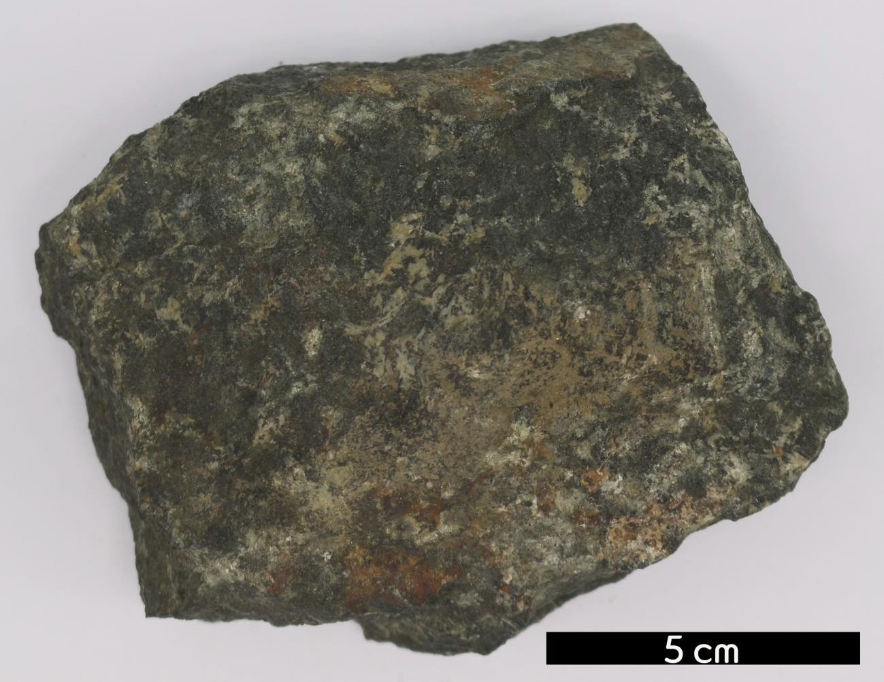
- 분류 : 화성암
- 암석이름 : 각섬석암(Hornblendite)
- 주요광물 : 각섬석, 사장석, 휘석
- 보유기관 : 강원대학교 지질학과
- 산지 : 산지 미상
- 특징
  - 대부분이 보통각섬석으로 구성된 초고철질 심성암이다.
  - 변성암인 각섬암과 다르게 화성암이다.
  - 변성암이 분포하는 지역에서 암상 및 암맥으로서 산출한다.

